Олимпиада по русскому языку 3 класса. Отборочный тур.

Ф.И. ___________________________________________________
1. Подчеркни слова, в которых только твердые согласные звуки:
Малыш, лужицы, пальцы, подъезд, таблица, оркестр
2. Замени выражения одним глаголом:
Клевать носом – ___________________
Зарубить на носу – ___________________
Чесать языком – _________________
Дать стрекоча – ____________________
Ломать голову – __________________

3. Запиши: а) 3 слова, в которых букв больше, чем звуков;
_____________________________________________________________________________________

б) 3 слова, в которых звуков больше, чем букв.
_____________________________________________________________________________________
4. В каждой группе слов найди «лишнее», подчеркни его:
А) Молоко, бревно, пальто, число, весло.
Б) Клевета, забота, весна, победа, истина.
В) Звук, жест, долг, глаз, рукав.
Г) Они, мы, сани, вы, ты.
Д) Олень, прорубь, рояль, щавель, шампунь.

5. Запиши пословицы, в которых встречается слово «семь»
_______________________________________________________________________________
_______________________________________________________________________________
_______________________________________________________________________________
_______________________________________________________________________________
_______________________________________________________________________________

6. Запиши к выделенным прилагательным противоположные по смыслу слова:
Свежая булка – _____________________ булка;
Свежая рыба – ______________________ рыба;
Свежая газета – _____________________ газета;
Свежая блузка – ____________________ блузка.

7. Вставь подходящие по смыслу предлоги.
Покатился _____ огород,
Докатился _____ ворот,
Подкатился _____ ворота,
Добежал ______ поворота,
Там попал ______ колесо,
Лопнул, хлопнул – вот и все!

8. Запиши слова по группам: а) слова, родственные слову «нос»,
б) слова, родственные слову «носить» из слов:
поднос, носорог, носилки, носик, утконос, носильщик, переносица, носитель, вынос, носатый.
А)_____________________________________________________________________
Б)_____________________________________________________________________

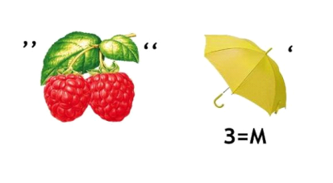
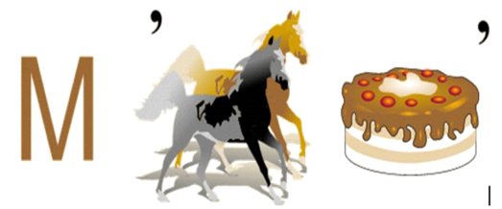
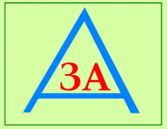

9. Разгадай ребусы.

__________________________________________________________
Ответы к олимпиаде по русскому языку 3 класс. Отборочный тур.

1. Малыши, лужицы. 2 балла

2. Дремать, запомнить, болтать, убегать, думать. 5 баллов

3. Возможные варианты: а) пальто, конь, тетрадь; 3балла
б) юла, рисую, ёжик. 3 балла
максимально - 6 баллов

4. Лишние слова: а) пальто (нескл.) или молоко (3слога);
б) весна (2 слога);
в) рукав (5 букв);
г) сани (существительное);
д) прорубь (ж.р.) 5 баллов

5. Семь бед – один ответ.
Семеро одного не ждут.
Семь раз отмерь, а один – отрежь.
Один с сошкой – семеро с ложкой.
У семи нянек дитя без глазу. 1 балл за каждую пословицу

6. черствая булка; тухлая (испорченная) рыба; вчерашняя (давнишняя) газета; несвежая (грязная) блузка. 4 балла

7. В, до, под, до, под. 5 баллов

8. А) Носорог, носик, утконос, переносица, носатый.
Б) Поднос, носилки, носильщик, носитель, вынос. (по 0,5 балла за каждое правильное слово) максимальное кол. 5 баллов

10. ваза, лимон, монитор 3 балла
максимальное
количество баллов 39 баллов

